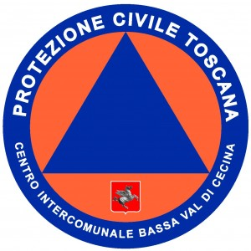
Il Centro Intercomunale di Protezione Civile è una struttura locale che ha il compito di erogare il servizio protezione civile ai quattro comuni che hanno aderito alla gestione associata del servizio con convenzione approvata nel 2015
PROTEZIONE CIVILE http://www.pcbassavaldicecina.it

Gestione associata dell’Ufficio Comune di Protezione Civile dei Comuni di: Bibbona – Castagneto Carducci – Cecina – Rosignano Marittimo

Ufficio di Rosignano: Via Gramsci, 80 – Rosignano Marittimo tel. 0586724267 – 0586724451 fax 0586724421 – 0586790874 mail: protezionecivile @comune.rosignano.li.it
pec: prociv.bassavaldicecina@pec.it
Responsabile: Ing. Susanna Berti
mail: s.berti@comune.rosignano.li.it telefono 0586724451 fax 0586724421
indirizzo postale: Comune di Rosignano Marittimo Ufficio Comune di Protezione Civile Via dei Lavoratori, 21 57016
Centralino H24 c/o ANPAS Rosignano: 0586 792929
durante apertura uffici: 0586724267 (Uff. PC) – 0586724474 (P.M. Rosignano)
per emergenze:
118 emergenza sanitaria – 113 Polizia – 112 Carabinieri –115 Vigili del Fuoco – 1530 emergenza in mare
800425425 Incendi boschivi (Sala Op. Regionale)
Facebook: Centro Intercomunale Bassa Val di Cecina
Twitter: @cesipcrosignano Canale Telegram: @pcbassavaldicecina

